Quiz – Le poids et la masse

NOM : ___________________________ DATE : __________________

- Selon les images ci-dessous, quelle est la masse du pot de fleurs? (Les masses sont en kilogrammes.)
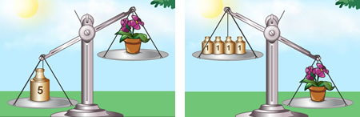

A. moins de 4 kg B. entre 4 kg et 5 kg

C. exactement 4,5 kg D. plus de 5 kg

- Quelle est le poids de la dinde dans l’image ci-dessous?
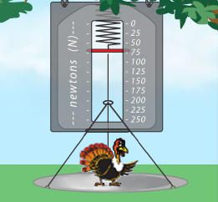
A. 15 newtons B. 52 newtons

C. 71 newtons D. 202 newtons

3. La force de gravité sur la planète Mercure est moindre que sur la Terre. Le poids d’une roche est de 100 newtons sur la Terre? Quel est le poids de la roche sur Mercure?

A. 100 newtons B. plus de 100 newtons
C. moins de 100 newtons D. pas assez d’information

4. La force de gravité sur la planète Mercure est moindre que sur la Terre. Une chaise a une masse de 10 kg sur la Terre. Quelle est la masse de la chaise sur Mercure?

A. 10 kilogrammes B. plus de 10 kilogrammes
C. moins de 10 kilogrammes D. pas assez d’information

5. Un melon d’eau est en équilibre avec un chien, une citrouille, un pot de fleurs et une balle de baseball. Quelle(s) affirmation(s) est(sont) vraie(s) ?

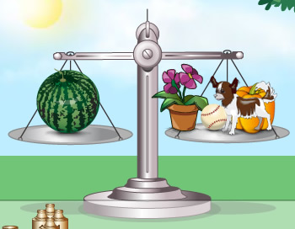

- La masse du melon d’eau est égale à la masse du pot de fleurs, de la balle, du chien et de la citrouille ensemble.
- Le poids du melon d’eau est égal au poids du pot de fleurs, de la balle, du chien et de la citrouille ensemble.
- A et B sont toutes deux vraies.
- A et B sont toutes deux fausses.

